**Percobaan LED blinking dan LED running dengan menggunakan arduino UNO R3**

**Aldi indrawan [1],M.Iqbal Revantama[2],Dhiko Jangjaya Putra[3],Yudi Gunawan[4]**

**Abstrak**

*Pada praktikum kali ini kami akan melakukan percobaan sederhana menggunakan arduino untuk menghidupkan lampu led sesuai dengan apa yang kita inginkan,seperti kita dapat menghidupkan led secara bergantian dan mengatur delay antara led satu dengan led lain sesuai keinginan kita. Pada percobaan ini kami menggunakan urduino uno R3 dan alat pendukung lainya seperti led,resistor,kabel jumper dan papan rangkaian. Untuk software IDE pada percobaan kali ini kami menggunakan IDE arduino,pada percobaan ini pertama kita harus merangkain terlebih dahulu alat-alat yang kami gunakan,lalu mengupload program ke dalam arduino untuk melohat hasilnya, sebelum kita melakukan uploading program ke dalam arduino kita harus memilih terlebih dahulu jenis arduino dan port yang digunakan pada menu bar tool. Pada percobaan kali ini kami mengharapkan rangkaian yang telah dibuat dapat bekerja seperti yang diinginkan,seperti kita dapat menghidupkan led dengan delay dan model yang kita inginkan dan juga dapat menghasilkan led blinking dan led running.*

**Kata kunci** : IDE,tool,arduino,led,rangkaian

**Abstract**

**Bahasa inggris ?**

I. PENDAHULUAN

Arduino merupakan salah satu perangkat mikrokontroler yang sering dipakai sebagai percobaan mahasiswa dalam pembelajaran mata kuliah Sistem Tertanam. Salah satu percobaan termudah yaitu membuat rangkaian LED yang dapat menampilkan kondisi sebuah LED berkedip menyala ketika diberi arus listrik dari Arduino dan mati ketika arus listrik diberhentikan. Kondisi tersebut dilakukan berulang kali dengan delay yang telah ditentukan. Percobaan ini bisa disebut sebagai *LED Blinking.*

Percobaan LED Blinking dapat dimodifikasi dengan memadukan lebih dari satu LED. dengan membuat LED menyala satu persatu secara bergantian. Kondisi dipertahankan dengan peulangan dimana setiap satu LED menyala maka LED yang lainnya mati. Percobaan ini bisa disebut sebagai *LED Running*.

II. LANDASAN TEORI

1. Arduino

**Arduino** adalah pengendali mikro single-board yang bersifat open-source. dirancang untuk memudahkan penggunaan elektronik dalam berbagai bidang. Hardwarenya memiliki prosesor Atmel AVR dan softwarenya memiliki bahasa pemrograman sendiri. Saat ini arduino banyak digunakan oleh para pemula robotika dan elektronika karena mudah untuk dipahami. Berikut beberapa kelebihan arduino :

1. **Murah**
2. **Open source**
3. **Mudah dipahami**

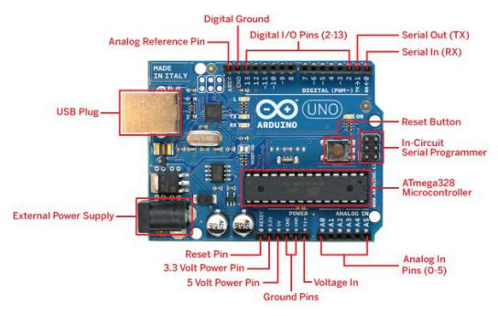

**Gambar 1 : komponen dalam arduino UNO**

1. **Resistor**

**Resistor adalah suatu alat pada rangkaian listrik yang digunakan untuk memberi hambatar arus listrik pada rangkaian elektronika.**

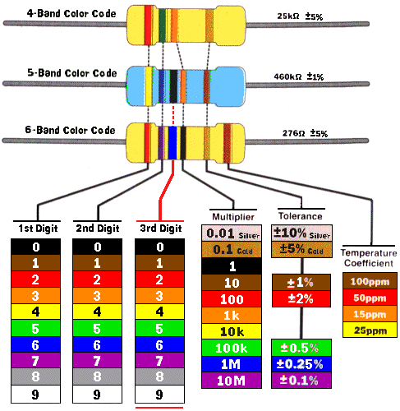

**Gambar 2 : nilai resistor**

III. HASIL dan ANALISIS

1. Percobaan 1
2. Hasil rangkaian

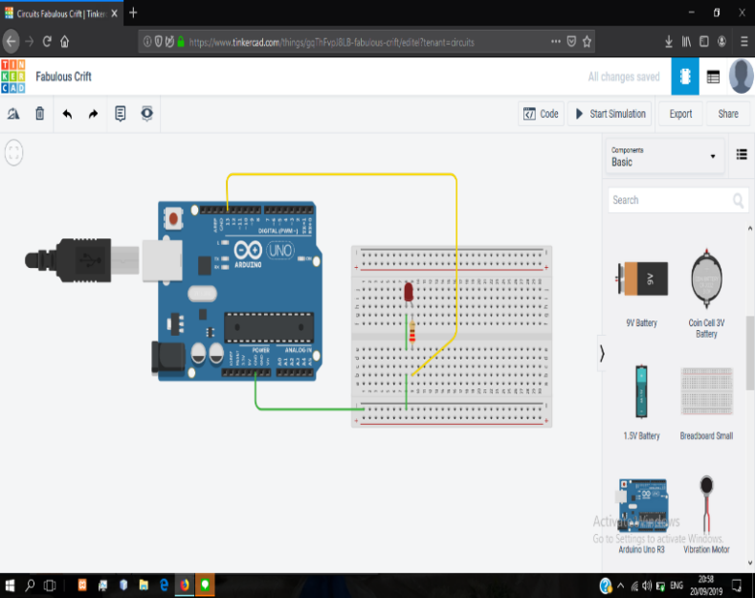

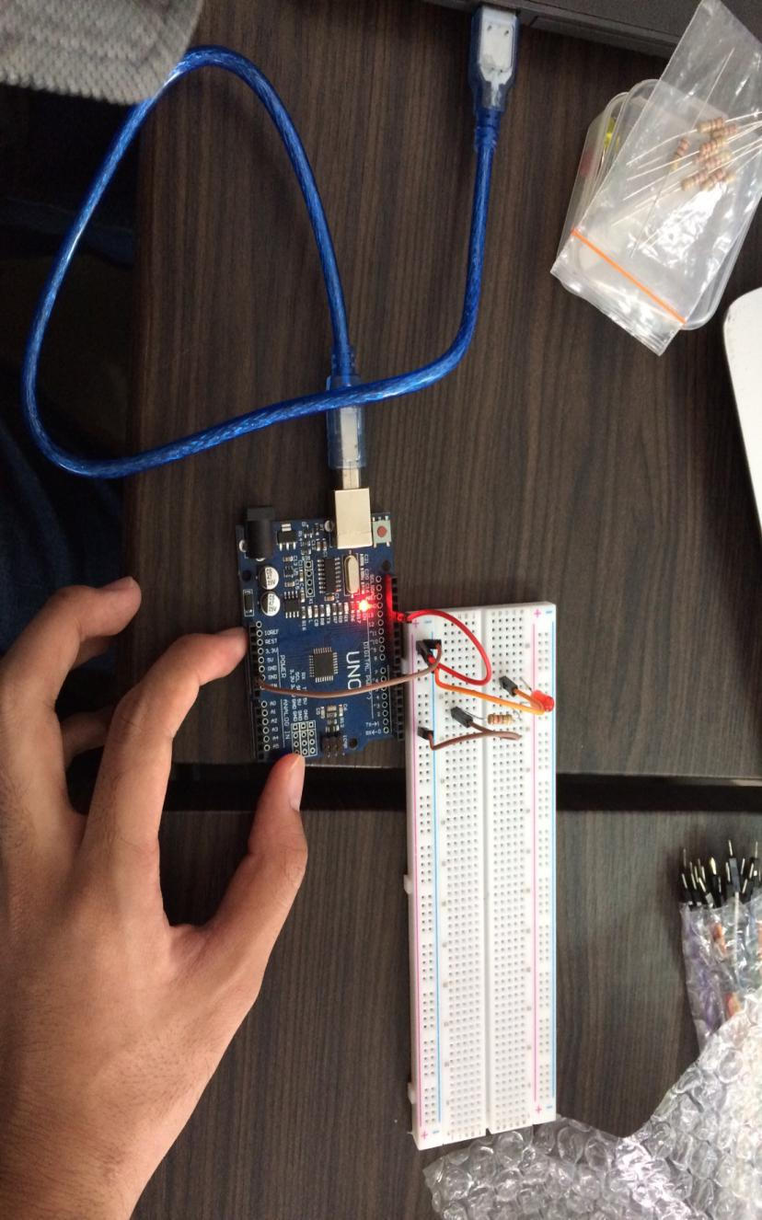

1. Analisis

Percobaan dilakukan dengan menggunakan satu buah resistor 220 Ohm dan satu buah LED bewarna merah. Rangkaian dipasang secara seri dengan menggunakan kabel *jumper*, bagian positif dihubungkan dengan pin 13 dan bagian negatif dihubungkan dengan pin GND pada Arduino. Sebelum arus listrik mencapai LED, diberikan sebuah resistor 220 Ohm.

Kemudian Arduino mengunduh program dari komputer (Program terlampir pada Bab V). Setelah selesai terunduh, rangkaian menunjukkan kondisi lampu berkedip menyala dan mati bergantian setiap hitungan 1 detik atau 1000 ms. LED menyala karena adanya aliran arus listrik dari Arduino (digitalWrite HIGH). Sedangkan LED menjadi mati kembali karena aliran arus listrik dari Arduino diberhentikan (digitalWrite LOW). Percobaan berhasil tanpa merusak LED karena adanya resistor.

1. Percobaan 2
2. Hasil rangkaian

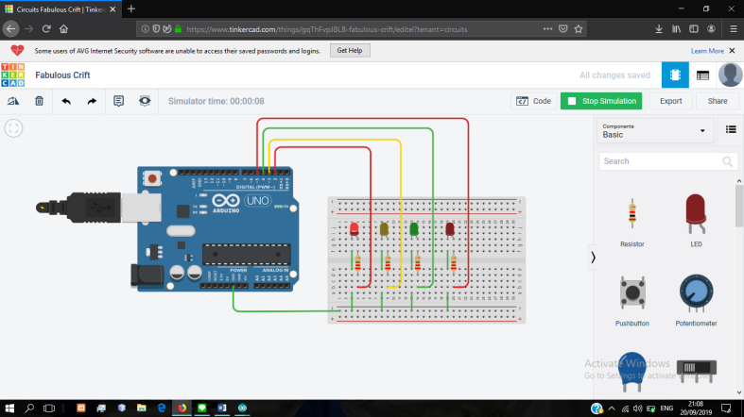

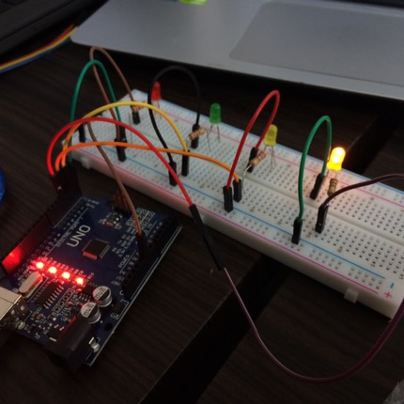

1. Analisis

Percobaan dilakukan dengan menggunakan 4 buah resistor 220 Ohm dan 4 buah LED. Rangkaian dipasang sesuai dengan gambar ilustrasi rancangan di atas. Dengan bantuan kabel *jumper,* bagian positif dari LED dihubungkan dengan pin 2, 3, 4 dan 5 dan bagian negatif dihubungkan dengan pin GND pada Arduino. Sama seperti perbobaan pertama, sebelum arus listrik mencapai LED, diberikan masing masing sebuah resistor 220 Ohm.

Arduino kemudian diberikan program baru (Program terlampir pada Bab V). setelah berhasil terunduh, rangkaian berhasil menunjukkan kondisi LED menyala secara bergantian satu persatu setiap satu detik. Setiap satu LED menyala, maka 3 lampu lainnya mati. Percobaan berhasil tanpa merusak LED dan komponen lainnya karena adanya resistor.

IV. KESIMPULAN

Berdasarkan data dan analisis diatas dapat simpulkan

4.1 Untuk menyalakan lampu LED dengan aman kita membutuhkan resistor, agar arus listrik yang mengalir pada lampu LED tidak *over* kapasitas yang dapat mengakibatkan lampu LED rusak.

4.2 Pada percobaan satu , menggunakan satu LED, bagian positif dihubungkan dengan pin 13 dan bagian negatif dihubungkan dengan pin GND pada Arduino agar lampu dapat meyala dengan baik.

4.3 Pada percobaan dua, menggunakan empat LED , bagian positif dari LED dihubungkan dengan pin 2, 3, 4 dan 5 dan bagian negatif dihubungkan dengan pin GND pada Arduino agar lampu menayala dengan baik.

4.4 Untuk menyalakan lampu LED agar berkedip-kedip Arduino harus diprogram dengan bantuan IDE Arduino dan di upload ke dalam Arduino.

V. LAMPIRAN

Berikut kami lampirkan source code program yang digunakan pada percobaan 1 dan percobaan 2

1. Percobaan 1

void setup()

{

pinMode(13, OUTPUT);

}

void loop()

{

digitalWrite(13, HIGH);

delay(1000);

digitalWrite(13, LOW);

delay(1000);

}

1. Percobaan 2

void setup()

{

pinMode(2,OUTPUT);

pinMode(3,OUTPUT);

pinMode(4,OUTPUT);

pinMode(5,OUTPUT);

}

void loop()

{

digitalWrite(2,HIGH);

digitalWrite(3,LOW);

digitalWrite(4,LOW);

digitalWrite(5,LOW);

delay(1000);

digitalWrite(2,LOW);

digitalWrite(3,HIGH);

digitalWrite(4,LOW);

digitalWrite(5,LOW);

delay(1000);

digitalWrite(2,LOW);

digitalWrite(3,LOW);

digitalWrite(4,HIGH);

digitalWrite(5,LOW);

delay(1000);

digitalWrite(2,LOW);

digitalWrite(3,LOW);

digitalWrite(4,LOW);

digitalWrite(5,HIGH);

delay(1000);

}

VI. REFERENSI

1. https://ariefeeiiggeennblog.wordpress.com/2014/02/07/pengertian-fungsi-dan-kegunaan-arduino/
2. http://zonaelektro.net/resistor-karakteristik-nilai-dan-fungsinya/
3. Tugas
4. Souce code

void setup() {

// put your setup code here, to run once:

pinMode(2,OUTPUT);

pinMode(3,OUTPUT);

pinMode(4,OUTPUT);

pinMode(5,OUTPUT);

pinMode(6,OUTPUT);

}

void loop() {

// put your main code here, to run repeatedly:

digitalWrite(2,HIGH);

digitalWrite(3,HIGH);

digitalWrite(4,HIGH);

digitalWrite(5,HIGH);

digitalWrite(6,HIGH);

delay(1000);

digitalWrite(2,HIGH);

digitalWrite(3,LOW);

digitalWrite(4,LOW);

digitalWrite(5,LOW);

digitalWrite(6,LOW);

delay(1000);

digitalWrite(2,LOW);

digitalWrite(3,HIGH);

digitalWrite(4,LOW);

digitalWrite(5,LOW);

digitalWrite(6,LOW);

delay(1000);

digitalWrite(2,LOW);

digitalWrite(3,LOW);

digitalWrite(4,HIGH);

digitalWrite(5,LOW);

digitalWrite(6,LOW);

delay(1000);

digitalWrite(2,LOW);

digitalWrite(3,LOW);

digitalWrite(4,LOW);

digitalWrite(5,HIGH);

digitalWrite(6,LOW);

delay(1000);

digitalWrite(2,LOW);

digitalWrite(3,LOW);

digitalWrite(4,LOW);

digitalWrite(5,LOW);

digitalWrite(6,HIGH);

delay(1000);

digitalWrite(2,HIGH);

digitalWrite(3,LOW);

digitalWrite(4,HIGH);

digitalWrite(5,LOW);

digitalWrite(6,HIGH);

delay(1000);

digitalWrite(2,LOW);

digitalWrite(3,HIGH);

digitalWrite(4,LOW);

digitalWrite(5,HIGH);

digitalWrite(6,LOW);

delay(1000);

}

1. Screenshoot dan hasil rangkaian

